Sprint 1 – Trabalho de IOT – Monitoramento de Frequência Cardíaca.

Participantes:

**G3** – Mauro Sérgio, Gabriel Magalhães, Wendel Maxuel

Sumário

Resumo 2

Introdução 2

Objetivo 2

Trabalhos correlatos 3

1 – 3

2 – 3

3 – 4

**Monitoramento de Frequência Cardíaca**

# Resumo

O trabalho está sendo desenvolvido para monitorar frequência cardíaca utilizando uma placa Arduino e um sensor que mede frequência cardíaca. Iremos passar por 3 sprints que diz respeito a documentação, aquisição dos eletrônicos, experimentos e apresentação.

# Introdução

* Utilizar o sensor de Monitoramento de Frequência Cardíaca em conjunto com uma placa de Arduino Uno.
* Realizar a conexão do sensor na placa de Arduino.
* Implementar o código no IDE do Arduino.
* Coletar os dados de teste do sensor.

# Objetivo

Aqui buscamos entender como fazer a montagem do hardware (sensor + Arduino), bem como conectar os 3 pinos do sensor nos lugares corretos na placa de Arduino, e instalar e configurar a IDE que será utilizada para teste do código. Após isso, definir como será feito o armazenamento dos dados para a próxima etapa.

# Trabalhos correlatos

# 1 –

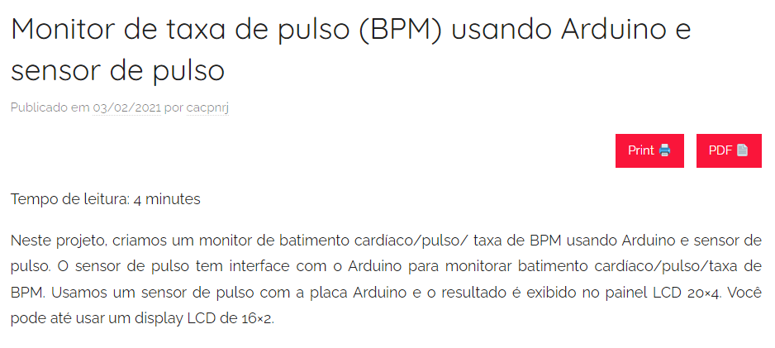

Esse primeiro trabalho pode ser encontrado no link: <https://capsistema.com.br/index.php/2021/02/03/monitor-de-taxa-de-pulso-bpm-usando-arduino-e-sensor-de-pulso/>

# 2 –

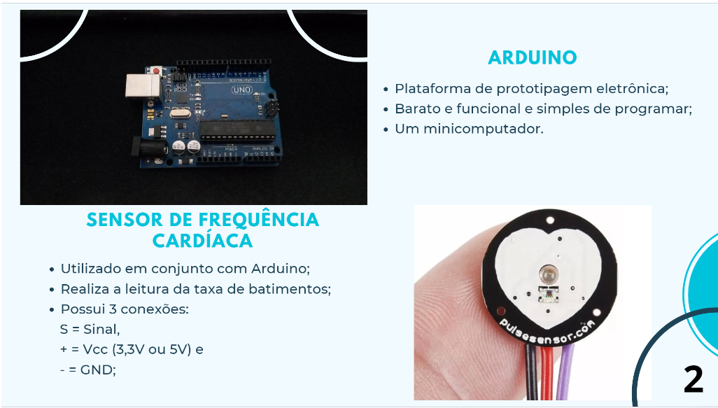

Esse segundo trabalho foi realizado na prática integrada 2022.2, foi feito com três participantes com a integração de ciências de dados e Internet das coisas.

O slide completo está disponível no link:

<https://github.com/infocbra/pratica-integrada-cd-e-ic-2022-2-g5-rwmv/blob/main/Sprint%204/Slides-apresenta%C3%A7ao.pdf>

# 3 –

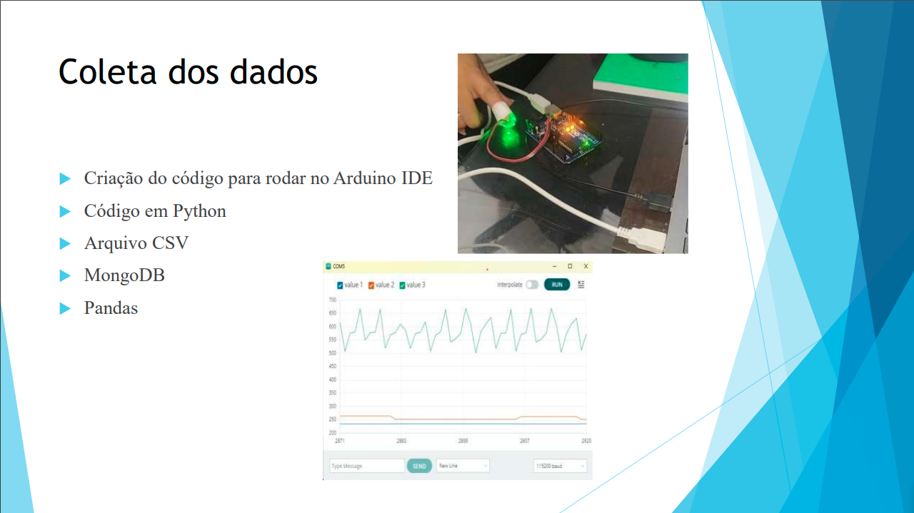

O terceiro foi realizado no projeto de prática integrada de 2023.1 Eles optaram em utilizar sensor de pulso, para facilitar o encaixe no pulso das pessoas.